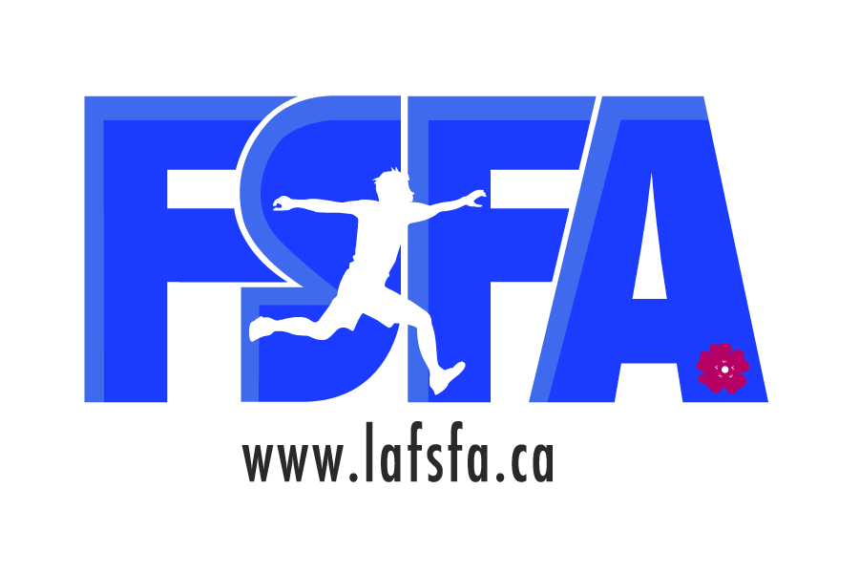
Notes rencontre du comité provincial
Écoles en santé
Jeudi 25 mai 2017 13h à 16h
Local 234 du CSCN

Présences : Michelle Hunter (CSNO), Christian Roux (CSFS), Nancy Roy (CSCN), Audrey Boivin (Réseau), Corinne Michaud (CSCE), Stéphanie Caron-Roy (ASEBP), Amber Arnold (AHS), Guy Perreault (Représentant des directeurs), Pauline Légaré (RSA), Michelle Tardif (Espoir), Casey Edmund (FJA), Renée Gauvreau (FSFA), Monique Witzell (FSFA),Colin Champagne (ACFA), Mireille Péloquin (FPFA)

- Renée fait le suivi depuis la dernière rencontre
  - Déjeuner des champions au Shaw – La FSFA est consciente que le déjeuner n’est pas l’idéal comme qualité et il est très coûteux. Nous aimerions avoir vos rétroactions sur de nouvelles suggestions comment organiser ce déjeuner qui est très populaire dans nos évaluations – suggestion d’organiser dans un hôtel autre que le Shaw qui a déjà des ateliers du NCTCA (ex : Westin, Marriot ou autre hôtel à proximité). Aussi, l’idée d’organiser le déjeuner à la Cité francophone et fournir une navette vers le NCTCA. Tout le monde est d’accord de la pertinence. Guy va s’informer auprès du comité du NCTCA des divers lieux de la conférence.
  - Forum de la promotion de la santé - Monique souligne que le financement demandé auprès du Secrétariat francophone de l’Alberta n’a pas été accepté. Selon les contacts au Secrétariat, nous allons devoir faire des démarches avec autres ministères pour ce projet.
  - Ateliers santé et bienêtre au NCTCA et autres formations – Renée aimerait avoir la liste de toutes les formations en santé qui seront offertes au courant de l’année et surtout pour le NCTCA car nous allons en faire une liste :
    - Casey Edmund a soumis une formation sur la diversité sexuelle.
    - Michelle Tardif fera un suivi auprès de Monique Gravel pour s’assurer qu’une formation en lien à propos du nouveau document Empathie et bienveillance à l’école.
    - Stéphanie Caron-Roy va voir avec son équipe si elle pourrait offrir une session.
    - Michelle Tardif suggère de trouver un atelier sur la citoyenneté numérique comme ceci est une réalité pour les enseignants.
    - Regarder encore l’option de s’intégrer à Shaping the Futur avec Ever Active Schools vu que l’an prochain celle-ci sera une conférence Pan-Canadienne.
  - Suivi rencontre des champions de santé régionale :
- CSCN – Sujet touché : Moddle, financement provincial pour le dossier de l’alimentation, discussion sur la politique des écoles en santé, animation du projet Espoir en après-midi sur la semaine de la santé mentale, discuter de l’anxiété chez les jeunes suivant les résultats du sondage Tell Them from Me.
- CSCE – Première rencontre des champions pour le conseil, donc la présentation des rôles et responsabilités des champions, temps de travail des plans d’action. Le conseil a identifié deux champions par écoles. Beaucoup de partage et réseautage ainsi qu’une présentation des ressources d’AHS.
- CSFS – Regarder l’approche globale de la santé via l’implication des jeunes et des conseils d’élèves, la psychologie positive, retour sur les plans d’actions de la dernière année et la planification de l’année prochaine à la suite de leur nouvelle procédure administrative.
- CSNO – Visite d’AHS, discussion sur la politique des écoles en santé déjà en place au CSNO et apporter des recommandations à la direction, revoir les plans d’action.

- Sondage sur les besoins des enseignants et du nouveau curriculum
Tel que discuté lors de nos dernières rencontres, le ministère de l’Éducation est en train de revoir tous les programmes d’études. Il existe plusieurs sondages qui peuvent être remplis par tous les intéressés à l’avancement de ce dossier. Aujourd’hui, nous aimerions vous donner du temps pour remplir la section santé et bienêtre du programme.

Aussi, la FSFA a travaillé avec le Consortium provincial pour mettre 3 questions au sondage qui est envoyé aux enseignants des écoles francophones. Voici quelques résultats de ce sondage :

Indiquer le genre de formation qui vous intéresse le plus:
- Formation suivie par du temps de collaboration entre les collègues par niveaux et/ou matière – 68%
- Formation offerte en personne / connaître les recherches récentes et comprendre leurs implications pour la salle de classe. 46%
- Accompagnement personnalisé dans votre école pour appuyer dans votre pratique. 44%
Quels ressources ou appuis vous manqué-t-il pour créer un environnement / communauté scolaire en santé? 4 choix plus populaire
- Appui financier
- Ressources pédagogiques en matière de nutrition
- Ressources pédagogiques en matière d’activité physique
- Partage professionnel avec un collègue
Quels types de formation souhaiteriez-vous dans le domaine de la santé en milieu scolaire? 5 plus populaire:
- Relation saine et bienêtre mental
- Meilleure intégration de l’activité physique quotidienne
- Récréations actives
- Toxicomanie, anxiété, intimidation
- Choix sains en alimentation
Est-ce que vous aimeriez avoir une journée pédagogique dédiée à la santé et au bienêtre?
Oui – 75%
Non – 25%

- Wellness Grant
Renée explique que la demande pour la prochaine année a été soumise. Nous avons fait une demande de 30 000$ pour les mêmes 3 axes d’interventions. FJA a aussi soumis une demande pour le développement d’un nouveau module de CÉFORT (formation des conseils étudiants) sur la santé.

- Session de travail sur les axes de la planification stratégique en relation avec la demande du Wellness Fund
On demande à tous d’inscrire dans les grandes affiches des actions qui pourraient être incluses dans chacun des axes pour l’année 2017-2018. Ensuite, nous demandons aux participants de prioriser les actions en mettant des collants de couleur. Voici les résultats de l’exercice de travail : (toutes les points rouge et bleu ont été identifiés comme prioritaire alors nous les avons gardé sur la liste des actions. Les actions en jaune et vert étaient moins importantes alors ils ont été éliminés des actions).

AXE 1 : POLITIQUE DE SANTÉ ET PROCÉDURE
Résultat : Chacun des conseils scolaires francophones a une politique et des procédures en place de l’école en santé adaptées à sa réalité, ses besoins et inspirées de l’encadrement provincial.
Actions :
- Sensibiliser les champions de la santé, les directions et les partenaires par rapport à la politique.
- Programme d’évaluation pour la politique.
- Engagement administratif et la communauté scolaire
- Politique et/ou Directives administratives présentée sur les sites web et partagée sur les médias sociaux.

Résultat : La FSFA avec ses partenaires détient les ressources nécessaires (humaines et financières) pour soutenir l’initiative des écoles en santé.
Actions :
- Coordonner les rencontres du comité provincial.
- Rédiger et remettre les rapports aux bailleurs de fonds.
- Avoir des représentants sur le comité qui a des pouvoirs décisionnels et/ou des opportunités d’influence pour faire avancer le dossier.

Résultat : L’expérience par les partenaires et les impacts de l’initiative école en santé est partagée pour célébrer les succès.
Actions :
- Évaluer sur une base régulière.
- Rassembler des photos et des histoires de succès.
- Usage continu des médias sociaux.
- Inclure les initiatives des écoles en santé dans les plans triennaux des conseils et des écoles.
- Ajouter des questions dans les sondages de satisfaction des conseils complétés par les parents et les élèves afin d’établir les priorités selon les résultats.

Résultat : Chaque école s’approprie le concept de l’école en santé selon ses réalités locales.
Actions :
Rencontre avec les directions d’école et les champions de la santé.
Présentation aux conseils d’école et les sociétés de parents dans les écoles.
Présentation aux parents francophones sur l’initiative des écoles en santé.

AXE 2 : ÉDUCATION ET FORMATION
Résultat : La vision commune de l’initiative des écoles en santé est connue de leur communauté scolaire et encadre leur milieu de vie au quotidien.
Actions :
- Assurer que la vision des écoles en santé soit comprise par nos partenaires et les équipes de santé.
- Promouvoir la vidéo du comité provincial.
- Vision bien connue par l’ensemble des enseignants.

Résultat : Les enseignants sont outillés et formés afin d’intégrer le concept école en santé dans toutes les matières enseignées.
Actions :
- Identifier et répertorier les ressources et formations déjà existantes en santé.
- Offrir des occasions de formations et de sensibilisation de l’initiative des écoles en santé.
- Organiser le déjeuner des champions et ateliers en santé au NCTCA.
- Identifier les besoins de formation en santé.
- S’assurer que les attentes ne tombent pas seulement sur les champions de la santé – implication de tous.

Résultat : La santé et bienêtre sont présents dans les programmes d’études.
Actions :
- Remplir le sondage d’Alberta Education pour le nouveau curriculum.
- Identifier des ressources sur l’enseignement transversal.
- Formation offerte régulièrement afin de s’assurer que les enseignants comprennent bien les programmes d’études et les attentes générales (formations et suivis).

Résultat : Les communautés scolaires (élèves, enseignants et parents) sont sensibilisées aux bienfaits de la santé en milieu scolaire.
Actions :
- Encourager les communautés scolaires d’adopter des modes de vie saine dans le cadre de leur programmation.
- Célébrations des projets et initiatives dans les écoles pour informer les membres de la communauté.
- Créer des ponts avec la communauté / parents. Continuer la santé à la maison.

AXE 3 : MÉCANISME DE COLLABORATION (ÉQUIPE DE SANTÉ ET BIENÊTRE)
Résultat : Des ressources humaines sont en place pour assurer les développements et les suivis de l’initiative école en santé.
Actions :
- Maintenir de bonnes relations avec les bailleurs de fonds et les partenaires.
- Identifier 1 représentant par conseil scolaire qui porte le dossier santé.
- Avoir un conseiller pédagogique responsable des initiatives reliées à la santé physique, santé mentale et saine alimentation.
- Continuer de travailler avec les projets Espoir et Appartenance pour les projets de santé mentale.

Résultat : Des activités de la santé globale sont intégrées à la programmation des écoles francophones.
Actions :
- Faire une liste des activités de santé qui se font dans les écoles.
- Une cueillette continue de données permet d’évaluer l’impact des actions et les histoires de succès.
- Appui du projet Appartenance et Espoir pour l’organisation d’activités spécifiques.
- Familiariser les enseignants de cette attente.

Résultat : Toutes les écoles francophones ont une équipe de santé et bienêtre et des champions de santé.
Actions :
- Offrir des encadrements aux équipes de santé.
- Appuyer les écoles dans l’évaluation et l’élaboration de leur plan d’action.
- Offrir des occasions de rassemblements et de formations pour les champions.
- Impliquer Alberta Health Services dans la création des équipes.
- Inclure des spécialistes et des membres de l’équipe d’inclusion dans les rencontres des champions.
Résultat : L’initiative école en santé est implantée dans toutes les écoles et des mécanismes de collaboration assurent l’encadrement et les suivis.
Actions :
- Définir le mandat, le rôle et les attentes réalistes des champions de la santé.
- Rencontrer les différents intervenants pour faire connaître le mécanisme de collaboration (équipe de santé).
- Assurer des suivis auprès des écoles pour vérifier l’implémentation des initiatives de santé.

Renée souligne que tous ses résultats et actions seront intégrés dans un Google Doc afin que nous puissions intégrer les suivis et commentaires face aux actions que vous avez entreprises pour l’avancement de ce dossier lors de notre prochaine rencontre. Cette planification stratégique est l’affaire de tous.

5. Tour de table des organismes

FJA – Sensibilisation LGBTQ – l’organisme a formé un groupe d’intervenants/conférenciers de jeunes adultes du postsecondaire pour l’offre actif de formations auprès des jeunes, enseignants et parents. Cependant, il y a encore de la difficulté de rentrer dans les écoles. Il semble encore avoir de résistance, malgré la loi en place.

FPFA – Encourager l’engagement des parents. Des équipes seront formées pour animer des sessions de santé.
La FPFA encourage leu jeu actif par la nature. Il serait bien de voir à une collaboration entre la FPFA et la FSFA comme il y a déjà des compétences développées dans ce domaine.

ASEBP – Health advisor – ressource pour promouvoir la santé et le bienêtre du personnel. La priorités est la santé mentale chez les enseignants dans le cadre de leur planification stratégique. Atelier de Self Care sera offerte au Conseil scolaire Centre-Est. Il existe un service bilingue en pour les bénéfices. L’agenda Wellness Planer (gratuit) sortira en juillet alors vous pouvez déjà faire votre commande.

ACFA (projet scolaire communautaire) – explique le travail qu’effectuent les employés scolaires communautaires (ESC) au sein des écoles en lien avec la santé. Les nombres d’ESC ont doublé cette année dans les écoles. L’ACFA aimerait voir comment mieux collaborer avec les champions de la santé et de voir comment les intervenants peuvent intégrer la santé dans la programmation sans trop ajouter de tâches/responsabilités comme leur temps est limité avec seulement 15h par semaine. Il n’y a que le CSCE qui n’a pas encore d’ÉSC, mais l’ACFA travaille avec eux pour développer le dossier pour la prochaine année.

AHS – Plusieurs nouvelles ressources ont été traduites en français depuis notre dernière rencontre. Voici une liste deux ressources:
- Circuit de la nutrition - http://www.albertahealthservices.ca/nutrition/Page15073.aspx
- Teaching sexual health - https://teachingsexualhealth.ca/
Aussi, une rencontre de tous les « Health promotors » a eu lieu avec la FSFA pour clarifier qui répond à quelle région. Le service bilingue d’AHS du Nord a fait partie des discussions pour connaître ce qu’il offre et voir à la possibilité qu’il agisse comme des « Heath promotor » pour l’approche globale de la santé en milieu scolaire.

CSCN- 9 équipes-écoles de climat/soutien scolaire positif et ils essayent d’impliquer davantage en collaboration avec les conseils étudiants et les champions de la santé ainsi que le conseil d’école. Les écoles souhaitent davantage aller vers une approche plus collaborative.

Espoir – Les ados et la détresse/l’anxiété sont un grand dossier en ce moment pour leur équipe. Le jeu application (Blue Whale) et série Netflix - 13 raisons a déclenché une tendance de suicide que l’équipe doit gérer et doit conscientiser les parents. La Journée des jeunes mentors a regroupé 90 jeunes pour le développement des jeunes mentors via des nombreux ateliers de développement des capacités, incluant l’échange intergénérationnel avec les aînés.

RAS – Mise davantage sur collaboration pour le développement des compétences et améliorez la collaboration pour assurer l’inclusion de tous les jeunes dès le début. Encourager les équipes-écoles de travailler ensemble.

Directions – offre la possibilité aux partenaires de venir jaser à toutes les directions. Renée accepte cette offre et a fait déjà la demande d’avoir un temps pour la rencontre de l’automne.

CSFS – Besoin de mieux évaluer (quantitatif) les retombés de l’implication des écoles en santé.

CSNO – Plusieurs projets de santé sont en marche dans nos écoles depuis que nous avons nos champions de santé. Michelle Hunter partage qu’avoir le même champion année après année permet des suivis. On commence à voir des résultats.

RSA – Le réseau est content du travaille que la FSFA effectue pour la promotion de la santé dans les écoles.

- Prochaines dates
Deux rencontres régionales des champions de la santé – Grande-Prairie (29 mai) et Calgary (31 mai)
Date de la prochaine rencontre du comité provincial à confirmer, mais probablement en novembre. On va coordonner avec autres rencontres de la communauté.

